| **Controle de Versões** | | | |
| --- | --- | --- | --- |
| **Versão** | **Data** | **Autor** | **Notas da Revisão** |
| 1.0 | 04/06/24 | Breno / Gabriela / Luuy Thiago/ Pedro | Adicionar item 4. Principais requisitos das principais entregas/ produtos. |

Sumário

1 Objetivos deste documento 1

2 Situação atual e justificativa do projeto 1

3 Estrutura Analítica do Projeto – Fases e principais entregas 1

4 Principais requisitos das principais entregas/produtos 2

5 Marcos 2

6 Partes interessadas do projeto 2

7 Restrições 3

8 Premissas 3

9 Riscos 3

10 Orçamento do Projeto 3

# Objetivos deste documento

Autorizar o início do projeto, atribuir principais responsáveis e documentar requisitos iniciais, principais entregas, premissas e restrições.

# Situação atual e justificativa do projeto

A mobilidade urbana nas grandes cidades é um desafio constante. O êxodo rural das últimas décadas gerou um crescimento populacional acelerado, sobrecarregando os sistemas de transporte tradicionais. O Remob surge como uma solução inovadora, conectando motoristas e passageiros através de um aplicativo intuitivo e eficiente.

O que nos motiva?

**Atender às demandas dos motoristas:** Buscamos oferecer aos motoristas oportunidades justas e rentáveis, com planos de saúde, carreira e pagamento digno.

Oferecer aos passageiros:

**Variedade de opções:** Economy, Premium, Tour e Mudanças, atendendo a todas as necessidades e orçamentos.

**Agilidade:** Motoristas chegam em até 10 minutos, com desconto caso o tempo seja superior.

**Pagamento digital:** Praticidade e segurança nas transações.

**Promoções exclusivas:** Parcerias que garantem economia e benefícios aos usuários.

Entendendo o Problema

**Congestionamentos:** O brasiliense perde em média 5,8 horas por semana no trânsito.

Insatisfação com o transporte público: Longos tempos de espera (28 minutos em média) e falta de conforto.

**Crescimento dos aplicativos de mobilidade:** 704 mil trabalhadores (47,2%) do setor de transporte são motoristas de aplicativo (Amobitec).

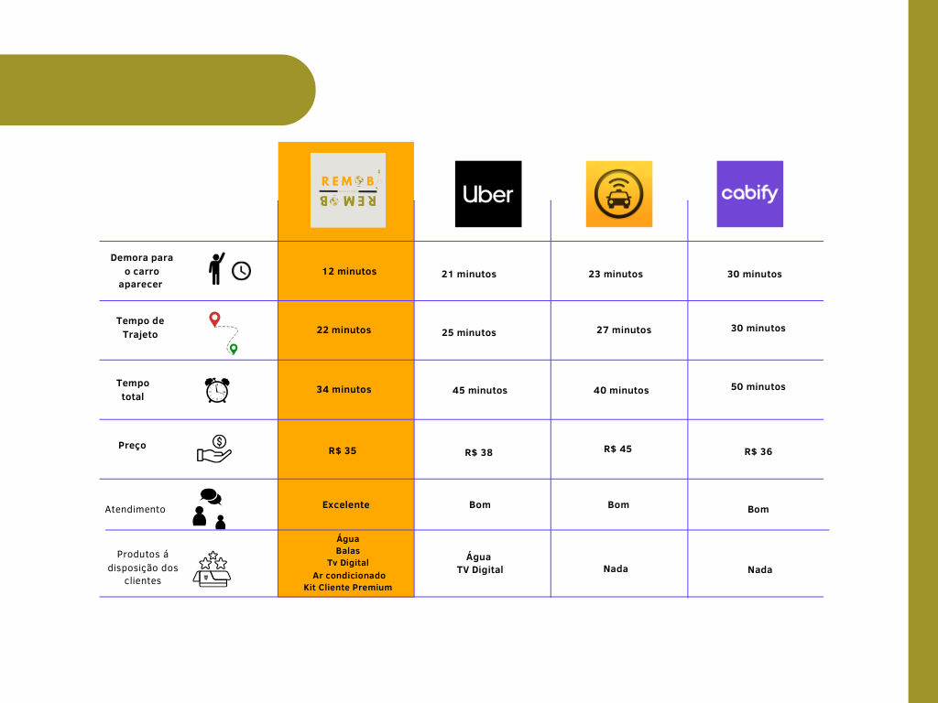

A Solução Remob

**Aplicativo fácil de usar:** Conecte-se a motoristas em poucos cliques.

Variedade de modalidades:

**Economy:** Negocie o melhor preço para sua corrida.

**Premium:** Conforto e luxo para ocasiões especiais.

**Tour:** Vans para viagens de longa distância (grupos de até 8 pessoas).

**Mudanças:** Caminhões para mudanças residenciais (região central de Brasília).

**Agilidade garantida:** Desconto se o motorista não chegar em 10 minutos.

**Pagamento digital:** Pague com segurança e praticidade.

**Promoções exclusivas:** Desfrute de descontos e benefícios em diversas empresas parceiras.

**Bem-estar dos motoristas:** Plano de saúde, plano de carreira e pagamento justo.

Lema da Empresa

**Remob: Mais do que um aplicativo, uma nova experiência de mobilidade urbana.**

# Estrutura Analítica do Projeto – Fases e principais entregas

[Inclua uma versão inicial da [Estrutura Analítica do Projeto (EAP)](https://escritoriodeprojetos.com.br/eap) com as fases do projeto e suas principais entregas. ]

[Exemplo:

1. Fase 1
   1. Entrega 1.1
      1. Pacote de trabalho 1.1.1
      2. ...
   2. Entrega 1.2
   3. ...
2. Fase 2
   1. Entrega 2.1
   2. ...
3. ...

]

# Principais requisitos das principais entregas/produtos

**Interface de Usuário Intuitiva**: Um design intuitivo e fácil de usar tanto para motoristas quanto para passageiros.

**Registro de Usuário**: Capacidade de os usuários se registrarem facilmente no aplicativo, fornecendo informações básicas como nome, número de telefone e método de pagamento.

**Geolocalização**: Utilização de tecnologia de geolocalização para identificar a localização atual do usuário e dos motoristas mais próximos.

**Sistema de Pagamento**: Integração de um sistema de pagamento seguro para permitir transações entre passageiros e motoristas, incluindo cartões de crédito, PayPal ou outras opções de pagamento eletrônico.

**Avaliações e Comentários**: Capacidade de os usuários avaliarem motoristas e deixarem comentários sobre suas experiências, promovendo a qualidade do serviço.

**Rastreamento de Viagens em Tempo Real**: Funcionalidade que permite aos passageiros rastrear a localização do veículo em tempo real durante a viagem.

**Cálculo de Tarifas**: Algoritmo para calcular automaticamente as tarifas da viagem com base na distância percorrida e no tempo de viagem, com transparência para os usuários.

**Sistema de Notificações**: Envio de notificações push para informar os usuários sobre o status de suas viagens, como confirmação de solicitação, chegada do motorista e conclusão da viagem.

**Suporte ao Cliente**: Oferta de suporte ao cliente eficiente e acessível por meio de diferentes canais, como chat ao vivo, e-mail ou telefone.

**Segurança**: Implementação de recursos de segurança, como verificação de antecedentes dos motoristas, opção de compartilhamento de viagem, e botão de emergência para situações de emergência.

**Integração com Redes Sociais**: Possibilidade de os usuários conectarem suas contas do Uber com suas redes sociais para compartilhar informações sobre viagens ou para facilitar pagamentos.

# Marcos

[Relacione os principais marcos do projeto. [Marcos](https://escritoriodeprojetos.com.br/lista-dos-marcos) são os momentos mais importantes do projeto, quando se conclui as fases ou entregas principais.]

[Exemplo com os grupos de processos baseado na [metodologia otimizada](https://escritoriodeprojetos.com.br/metodologia-pmo):

| Fase ou Grupo de Processos | Marcos | Previsão |
| --- | --- | --- |
| Iniciação | Projeto Aprovado |  |
| Planejamento | Plano de Gerenciamento de Projetos Aprovado |  |
|  | Linhas de Base de Custos, Prazo e Escopos Salvas |  |
| Execução, Monitoramento e Controle | Entrega validada |  |
| Encerramento | Projeto Entregue e Encerrado |  |
|  | Contrato Encerrado |  |
|  | Transição do Projeto para Operação concluída |  |

# Partes interessadas do projeto

[Defina nomes, responsabilidades e nível de autoridade das principais [partes interessadas](https://escritoriodeprojetos.com.br/partes-interessadas) do projeto]

[

Ex.1 (Recomendado):

Veja documento de [Registro das partes interessadas](https://escritoriodeprojetos.com.br/component/jdownloads/send/8-modelos/31-registro-das-partes-interessadas) em anexo.

Ex.2 (Inclua mais colunas que achar importante, veja o modelo acima para selecionar as colunas mais importantes para o seu projeto):

A tabela abaixo relaciona as principais partes interessadas do projeto:

| **Empresa** | **Participante** | **Função** |
| --- | --- | --- |
| REMOB Mobilidade |  |  |

]

# Restrições

[ Relacione as [restrições do projeto](https://escritoriodeprojetos.com.br/restricoes-de-um-projeto), ou seja, limitação aplicável ao projeto, a qual afetará seu desempenho. Limitações reais: orçamento, recursos, tempo de alocação, ... Ex.: Orçamento de R$1.500.000,00]

# Premissas

[ Relacione as [premissas do projeto](https://escritoriodeprojetos.com.br/premissas-de-um-projeto), ou seja, fatores considerados verdadeiros sem prova para fins de planejamento. Ex.: Disponibilidade de 50% do tempo do cliente durante os testes]

# Riscos

[ Descreva os principais [riscos](https://escritoriodeprojetos.com.br/riscos) do projeto. ]

# Orçamento do Projeto

[Estimativa preliminar dos [custos](https://escritoriodeprojetos.com.br/custos) do projeto representada pelo orçamento ou pelo fluxo de caixa com suas principais entradas e saídas financeiras. Base para a aprovação financeira do projeto e da formação da linha de base dos custos]

| **Aprovações** | | |
| --- | --- | --- |
| **Participante** | **Assinatura** | **Data** |
| Patrocinador do Projeto | André De Oliveira Santana |  |
| Gerente do Projeto | Breno Gomes  Gabriela Gonçalves |  |

**RASCUNHOS**